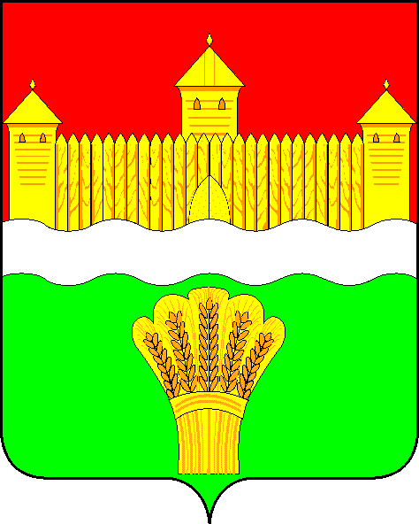

Руководителям общеобразовательных организаций

АДМИНИСТРАЦИЯ

**КЕМЕРОВСКОГО**

**МУНИЦИПАЛЬНОГО**

**ОКРУГА**

**управление образования**

**администрации Кемеровского**

**муниципального округа**

650036, г. Кемерово, ул. Терешковой, 30а

т.56-05-83, факс 56-05-83

E-mail: [kemruose@mail.ru](mailto:kemruose@mail.ru)

Официальный Web-сайт: [www.kemobr.ru](http://www.kemobr.ru)

От 11.01.2023 № _________

Уважаемые коллеги!

Информируем Вас о том, что в соответствии с п.3 Указа Президента РФ «О праздновании 150-летия со дня рождения В.К. Арсеньева» от 01.11.2021 №620, кафедра геологии и географии КемГУ, Научное геологогеографическое общество учащихся, студентов и молодых ученых кафедры геологии и географии КемГУ и Молодежный клуб РГО на базе ФГБОУВО «КемГУ» в сентябре 2023 года проводят мероприятия, посвященные празднованию 150-летия со дня рождения русского этнографа, географа, исследователя и писателя В. К. Арсеньева:

- кинопоказ документального фильма «Владимир Арсеньев. Капитан тайги» (из цикла «Первопроходцы Дальнего Востока», снят Издательским домом «Комсомольская правда» при поддержке Русского географического общества);

- игра-викторина «Дальневосточная экспедиция: маршрутами В.К. Арсеньева»;

- молодежный киноклуб: «Дерсу Узала» (советско-японский художественный фильм Акиры Куросавы, созданный в 1975 году по мотивам произведений В.К. Арсеньева «По Уссурийскому краю» и «Дерсу Узала»).

Кроме того Музеем истории Дальнего Востока разработан сайт годарсеньева.рф, на котором размещены готовые к использованию в работе мастер-классы, видеоэкскурсии, школьные уроки о жизни и деятельности В. К. Арсеньева. Представленные на сайте материалы являются общедоступными и бесплатными.

Просим довести информацию до классных руководителей, родителей (законных представителей) и обучающихся.

Начальник

управления образования О.М. Борискова

Исп.: Тарасун Е.О

56-07-60